TD — Sept systèmes sur la table
Terminale STI2D — Spécialité SIN — Séquence 1
Dossier élève — 8 pages — pages 1 à 4 imprimées, la fiche-réponse (page 5 et suivantes) reste sur le poste du binôme — l’annexe de votre système : fichier séparé, même poste
Face à un système qu'on n'a pas conçu, comment décider à quelle fonction appartient chaque composant — et le prouver ?
Contrat de séance
Objectif | Attribuer chaque composant d'un système réel à une fonction de la chaîne d'information, et défendre ce choix devant la documentation.
Activité | Trois passages : décrire votre chaîne d'information, critiquer celle d'un autre binôme, la modifier.
Rendu attendu | Une fiche-réponse numérique complétée, déposée en ligne à la fin du créneau. Noté sur 20, coefficient 1.
Réussi si | Chaque composant est placé, et chaque placement contesté justifié par une phrase de la documentation.
Répartition des rôles
Se répartir les rôles avant d'ouvrir la documentation. Les rôles ne changent pas entre les trois passages.
Rôle | Ce qu'il fait | Prénom
Pilote-documentaliste | tient la consigne et le temps, décide quand on passe à la suite ; cherche dans les ressources, ouvre les documents techniques
Rédacteur-porte-parole | tient le clavier, produit le fichier rendu ; présente le travail devant la classe
Votre système
Binôme | à compléter
Système attribué | à compléter
Ce qui se passe pendant le créneau de 1 h 50
Durée | Passage | Ce que vous produisez
30 min | 1. Décrire | Le schéma-bloc de votre système, complété à partir de sa documentation.
22 min | 2. Critiquer | Deux erreurs ou oublis relevés dans le travail d'un autre binôme, chacun justifié par la documentation.
15 min | 3. Concevoir | La modification du schéma-bloc imposée par une nouvelle contrainte, et son explication.
Ce que vous avez sous la main
- L'annexe de votre système (fichier séparé, ouvert sur le poste de votre binôme) : présentation, fonctionnement, tableau des composants.
- La fiche-réponse, à la suite de ce même fichier mais non imprimée, à compléter sur le poste de votre binôme. C'est elle qui est déposée à la fin.
- Le schéma-bloc vierge, projeté au tableau, et votre fiche de synthèse pour les définitions.
Passage 1 — Décrire (30 min)
Vous connaissez votre système par sa documentation, pas par son schéma. Personne ne vous dira si un composant appartient à ACQUÉRIR ou à la chaîne d'énergie : c'est ce que vous devez décider, et prouver.
1. Lire l'annexe de votre système en entier avant d'écrire quoi que ce soit. Le paragraphe « Fonctionnement » dit ce que le système décide : il vaut plus que le tableau des composants.
2. Reporter dans la fiche-réponse numérique le repère et la désignation de chaque composant du tableau, sans en oublier aucun.
3. Classer chaque composant dans l'une des cinq catégories suivantes. Deux d'entre elles ne font pas partie de la chaîne d'information : c'est là que se jouent les points.
ACQUÉRIR | Le composant transforme une grandeur du monde réel, ou un ordre reçu, en une information utilisable.
TRAITER | Le composant compare, calcule, mémorise ou décide.
COMMUNIQUER | Le composant transmet une information ou un ordre issu de la décision.
Chaîne d'énergie | Le composant fournit, transporte ou produit l'action physique. Il reçoit des ordres, il n'en donne pas.
Hors chaîne | Le composant ne participe ni à l'information ni à l'énergie : pièce mécanique, contenant, accessoire.
4. Compléter le schéma-bloc de la fiche-réponse : la grandeur d'entrée, le contenu des trois blocs, les destinataires atteints et le moyen de transmission employé pour chacun.
5. Justifier par écrit deux placements que votre binôme a discutés. Une phrase chacun, appuyée sur une ligne de la documentation.
6. Préparer la projection : le rédacteur-porte-parole doit pouvoir dire en trente secondes quel composant a été le plus difficile à placer, et pourquoi.
Brouillon du binôme — les composants qui posent problème
Composant | Ce qui fait hésiter | Décision finale
Mise en commun (12 min) — ce que les autres binômes ont trouvé
Passage 2 — Critiquer (22 min)
Vous recevez le travail d'un autre binôme et la documentation du système qu'il a traité. Vous ne connaissez pas ce système : la documentation est votre seule arme, et elle suffit.
1. Lire l'annexe du système reçu avant d'ouvrir la production de l'autre binôme. Se faire sa propre idée d'abord.
2. Confronter ligne à ligne le schéma-bloc reçu et la documentation. Vérifier en particulier : la grandeur d'entrée est-elle complète, les destinataires sont-ils les bons, un moyen de transmission a-t-il été écrit à la place d'un destinataire ?
3. Relever au moins deux erreurs ou oublis. Un oubli compte autant qu'une erreur.
4. Justifier chaque remarque en citant le repère ou la phrase de la documentation qui la fonde. Une remarque sans citation ne sera pas retenue.
5. Proposer pour chaque remarque ce qu'il fallait écrire.
Chaque remarque se rédige dans la fiche-réponse selon ce modèle :
Ce qui est écrit | Ce que dit la documentation | Ce qu'il fallait écrire
« Le module Bluetooth est le destinataire. » | Repère 4 : le module a une portée de 10 m et transmet vers le téléphone. | Le module est le moyen de transmission ; le destinataire est l'utilisateur.
Cet exemple ne concerne aucun des sept systèmes de la classe : il montre seulement le niveau de précision attendu.
Brouillon du binôme — lecture de la documentation reçue
Ce que ce système mesure ou reçoit | Ce qu'il fait faire ou ce qu'il affiche
Mise en commun (8 min) — la remarque qui a été discutée le plus longtemps
Passage 3 — Concevoir (15 min)
Une contrainte nouvelle vous est donnée au début du passage. Elle porte sur votre système, celui du passage 1. Elle n'a pas de solution unique, mais elle a des solutions fausses.
1. Recopier la contrainte projetée dans la fiche-réponse.
2. Déterminer quels blocs du schéma-bloc changent — et lesquels ne changent pas. Un bloc inchangé est une réponse, pas un oubli.
3. Vérifier avant d'ajouter un composant que l'information n'est pas déjà acquise par un composant existant.
4. Modifier le schéma-bloc de la fiche-réponse : les ajouts se saisissent en rouge, ce qui disparaît se barre.
5. Expliquer en trois lignes ce que le système sait faire de plus, et par quel chemin l'information nouvelle circule.
Ce qui sera regardé dans votre rendu
Critère | Où
Tous les composants de l'annexe sont repris et classés, sans exception. | Passage 1
Les composants qui ne sont pas dans la chaîne d'information sont identifiés comme tels. | Passage 1
Les destinataires sont des destinataires, pas des moyens de transmission. | Passages 1 et 2
Chaque remarque de critique cite un repère ou une phrase de la documentation. | Passage 2
La modification proposée n'ajoute rien qui existe déjà. | Passage 3
La fiche-réponse est déposée avant la fin du créneau. | Fin de séance
Ce que vous devez savoir refaire seul après ce TD
- Placer un composant inconnu dans la bonne catégorie à partir d'une seule ligne de documentation.
- Distinguer la sortie de commande, qui appartient à la chaîne d'information, de l'actionneur qu'elle pilote.
- Nommer les destinataires atteints par un système et le moyen de transmission employé pour chacun.
- Dire ce qui change dans un schéma-bloc quand on ajoute une exigence — et ce qui ne change pas.
Notes personnelles
Fiche-réponse — à compléter sur le poste du binôme
Partie non imprimée. C'est elle qui constitue le rendu de séance : elle est déposée en ligne avant la fin du créneau, sous le nom SEQ1_TD_BINOME-n.
Binôme | à compléter
Noms | à compléter
Système du passage 1 | à compléter
Passage 1 — Décrire
1.1 Classement des composants
Une ligne par composant de l'annexe. Dans la colonne « Catégorie », écrire : Acquérir, Traiter, Communiquer, Chaîne d'énergie ou Hors chaîne.
Repère | Désignation | Catégorie
1.2 Schéma-bloc du système
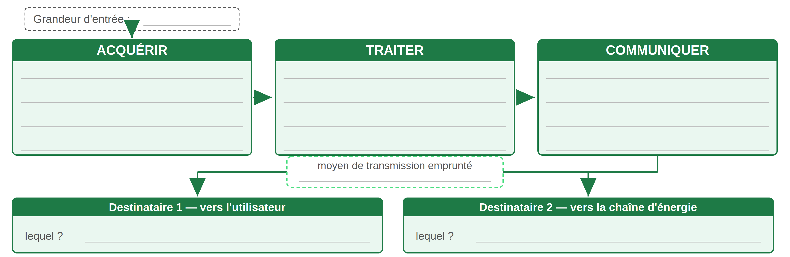
Remplir le tableau ci-dessous : il tient lieu de schéma-bloc complété.
Grandeur(s) d'entrée
ACQUÉRIR — composants
TRAITER — composants et décision prise
COMMUNIQUER — composants
Destinataire : l'utilisateur — ce qu'il reçoit
Destinataire : la chaîne d'énergie — ce qu'elle reçoit
Moyen(s) de transmission employé(s)
1.3 Deux placements justifiés
Composant | Pourquoi il est là et pas ailleurs
Passage 2 — Critiquer
Binôme critiqué | à compléter
Système | à compléter
Une ligne par remarque, deux au minimum. Sans citation de la documentation, la remarque n'est pas retenue.
Ce qui est écrit | Ce que dit la documentation (repère ou phrase) | Ce qu'il fallait écrire
Passage 3 — Concevoir
Contrainte reçue | à compléter
Pour chaque bloc, dire ce qui change — ou écrire « inchangé ». Un bloc inchangé est une réponse.
Bloc | Ce qui change | Pourquoi
Grandeur d'entrée
ACQUÉRIR
TRAITER
COMMUNIQUER
Destinataires atteints
Moyen de transmission
Ce que le système sait faire de plus (trois lignes)

